Отработка ударов ногой
По мячу можно ударять серединой подъема, его внутренней и внешней частью.

Удар серединой подъем
Предположим, ты хочешь ударить по мячу серединой подъема правой ноги. Поставь левую ногу рядом с мячом так, чтобы носок ее был чуть впереди мяча. Правая нога немного сзади и напротив мяча. Теперь согни правую ногу и отведи ее чуть назад. Резким движением направь ногу к мячу, стараясь серединой подъема попасть в середину мяча. В момент удара опорная (левая) нога ставится на носок, а туловище наклоняется вперед. В момент касания мяча подъемом нога еще будет согнута, но потом, как бы провожая мяч, она станет выпрямляться (рис. 5).
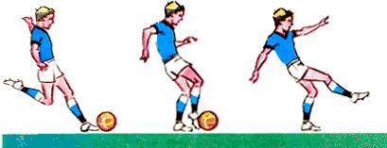 Рис.5 Удар серединой подъема
Учти: до удара голеностопный сустав расслаблен, а при нанесении удара должен быть напряжен. Левая рука в момент удара выносится вперед-вверх. Чтобы ударить по мячу с разбега, отойди на несколько шагов назад, но не в сторону от мяча. Рассчитай разбег, чтобы в момент удара положение ног было таким же, как и при ударе с места. Нанося удар, опорную ногу приподними на носке, чтобы бьющая не задела пальцами землю.
Удар серединой подъема — один из главных. Высота полета мяча при ударе подъемом зависит от того, насколько опорная нога в момент удара отстоит от мяча. Если опорная нога на уровне мяча, то подъемом бьющей ноги удается коснуться мяча в середине или даже чуть выше. Полет мяча при таком ударе невысок. Если же опорная нога находится дальше от мяча, то бьющей ногой удается коснуться лишь нижней части мяча. Получается подсечка, отчего мяч летит высоко.
Серединой подъема можно посылать мяч в любом направлении, с различной силой и точностью: с мячом соприкасается довольно большая площадь ноги.
В игре этот удар находит применение очень часто.

Удар внутренней частью подъема
Выполняется так же, как удар прямым подъемом, но в последний момент перед ударом надо развернуть носок наружу (рис. 13).
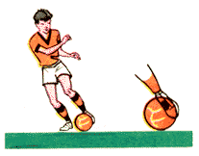Рис.13 Удар внутренней частью подъема Часто этот удар применяется, когда игрок оказывается на одном из краев поля и хочет навесить мяч на ворота. Ведь такому игроку не нужно поворачиваться лицом к цели, как при ударе серединой подъема. Значит, он экономит время. Можно нанести такой удар и с прямого разбега (по отношению к полету мяча). Часто его применяют футболисты, не овладевшие ударом прямым подъемом или имеющие длинную стопу: при таком ударе исчезает опасность зацепить носком землю, поскольку пальцы обращены не к земле, а находятся под углом к ней.
Если хочешь нанести такой удар правой ногой не вперед, а в сторону - влево от себя, сделай так: положи мяч и встань позади него левым боком к той стороне площадки, куда предполагаешь послать мяч. Поставь полусогнутую левую ногу чуть позади мяча и слева от него. Правую (бьющую) ногу, тоже немного согнутую, отведи для замаха назад и чуть вправо. Теперь рассчитай разворот голеностопного сустава наружу в момент удара так, чтобы внутренней частью подъема было удобно попасть в нижнюю часть мяча. Движение рук такое же, как при ударе прямым подъемом. Мяч полетит низко, если выносить вперед колено бьющей ноги. А чтобы мяч летел высоко, надо, наоборот, колено этой ноги не доводить до мяча, а удар наносить в нижнюю часть мяча. При ударе с разбега нужно, чтобы разбег делался по дуге. Положение опорной и бьющей ноги такое же, как при ударе с места.

Удар внешней частью подъема
Этим ударом часто пользуются игроки с длинной стопой (опасаясь задеть носком землю), а также "косолапые" - те, у кого носки ног повернуты внутрь.
Чтобы нанести такой удар, нужно опорную ногу поставить примерно в 10-15 см сбоку и сзади от мяча, а бьющую повернуть носком внутрь. После замаха бьющая нога соприкасается с нижней частью мяча. В момент удара нога закреплена в голеностопном суставе, а туловище немного
наклонено вперед (рис. 22).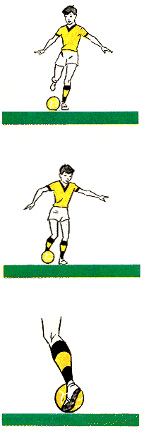Рис.22 Удар внешней частью подъема
Высота полета мяча зависит от расстояния между мячом и опорной ногой и от того, насколько стопа повернута внутрь: чем ближе опорная нога и чем больше повернута стопа, тем ниже полетит мяч.
Для обучения ударам внешней частью подъема можно использовать те же упражнения, которые были рекомендованы при разучивании ударов серединой подъема.
Возможные ошибки 1. Опорная нога не отведена на нужное расстояние от мяча и мешает бьющей сделать нужный замах и нанести сильный удар. Бьющая нога может даже зацепить опорную (рис. 23).
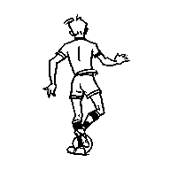Рис.23 Опорная нога мешает бьющей
2. Опорная нога слишком далеко от мяча. Дотянуться до мяча можно не подъемом, а лишь внешней частью носка. Удар получается слабый, мяч не поднимается в воздух, а тихо катится по земле (рис. 24).
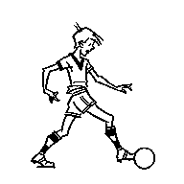Рис.24 Опорная нога чересчур далеко от мяча

Если ты один

"Коснись носком центра мяча"
Встань по отношению к мячу так, как мы объяснили. Направь все внимание на то, чтобы после замаха носок правой ноги коснулся центра мяча. Бить по мячу пока не надо, будешь только касаться мяча (чтобы привыкнуть попадать носком в его центр). Подведи так к мячу правую ногу 20- 30 раз.

"Удар с места по неподвижному мячу в стенку"
Встань в нескольких шагах напротив стенки, ударь с места носком правой ноги по неподвижному мячу 25 раз.

"Удар с разбега по неподвижному мячу в стенку"
Ударь правой ногой по неподвижному мячу с разбега, чтобы он полетел в стенку 25 раз.

Если вас двое или больше
Если вас двое или больше, а мяч один, то нужно эти же удары наносить направляя мяч друг другу. Тренируясь вдвоем, расположитесь в 20 шагах друг против друга. Если вас трое, встаньте треугольником, если четверо,- четырехугольником, и так далее
Теперь посмотрите, какие вы допустили ошибки: 1. Опорная нога в момент удара далеко от мяча. Из-за этого бьющая нога едва дотянулась до мяча и в момент соприкосновения с ним оказалась совсем выпрямленной. Так бить по мячу носком неудобно (рис. 4).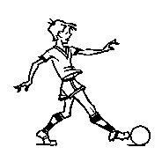 Рис.4 Опорная нога далеко от мяча - бить носком неудобно
2. На этот раз опорная нога находилась на нужном расстоянии от мяча, но носок был развернут наружу. Наносить удар в таком положении неудобно. Если повернуть носок опорной ноги в другую сторону, то бить носком тоже будет неудобно. Значит, надо ставить опорную ногу носком вперед.
3. Ошибка в том, что носок попал не в середину мяча, а левее. Удар получился слабый, и мяч полетел вбок.

Удар внутренней стороной стопы ("щечкой")
Применяется главным образом как точная передача мяча на небольшое расстояние. Когда игроки оказываются вблизи ворот соперника, они тоже часто посылают мяч в ворота внутренней стороной стопы (особенно если хотят направить его в угол мимо вратаря). Точности удара способствует большая площадь соприкосновения стопы с мячом.
Рассчитай, чтобы опорная нога была в 10-15 см сзади и сбоку от мяча. Колено этой ноги следует немного согнуть, а носок чуть повернуть внутрь. Стопа бьющей ноги разворачивается к мячу так, чтобы быть обращенной к нему внутренней стороной. В момент удара можно наклонить туловище над мячом. При ударе с разбега соблюдаются те же условия (рис. 25).
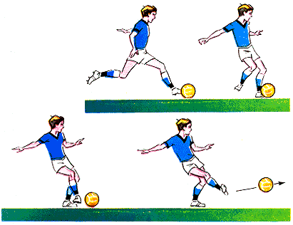 Рис.25 Удар "щечкой"

Удар внешней стороной стопы
Чаще всего внешней стороной стопы бьют по мячу, катящемуся навстречу или сбоку, с внешней стороны бьющей ноги. Чтобы нанести такой удар правой ногой вправо от себя, надо левую (опорную) ногу поставить примерно в полушаге слева от мяча и чуть за ним. После замаха в сторону и мимо опорной ноги обратным движением другой ноги ударь серединой внешней стороны стопы по середине мяча (рис. 33).
В игре такой удар - редкость, поскольку выполнять его неудобно. Значит, и мы не будем уделять обучению ему много времени и не предлагаем упражнения для разучивания такого удара. Но на нескольких занятиях поупражняться в ударах внешней стороной стопы у стенки или передавая мяч друг другу имеет смысл.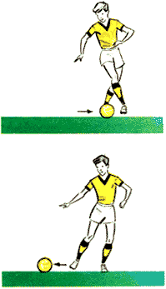 Рис. 33 Удар внешней стороной стопы

Если ты один

"Пяткой в ворота"
Перед стенкой сделай из камней ворота шириной в 2 шага. Примерно в 5 шагах от них поставь мяч, повернись к нему спиной и ударом пяткой постарайся попасть в ворота. По мере успеха увеличивай расстояние и уменьшай размер ворот. Это же упражнение используй для ударов пяткой в сторону. Отрабатывая такие удары, нужно перед ударом поворачиваться к воротам левым боком (если будешь бить правой ногой).

Если вас двое

"Ты - мне, я - тебе"
Используем уже знакомое упражнение - поочередную передачу мяча друг другу, поворачиваясь к партнеру то спиной, то боком для ударов пяткой назад и в сторону.

"С двух сторон маленьких ворот"
Встаньте в нескольких шагах по обе стороны ворот, сделанных из камней (ширина ворот - 1-2 шага). Посоревнуйтесь, кто больше попадет в ворота, сперва ударяя по мячу пяткой назад, потом в сторону.

Если вас больше двух

"Разводящий"
Образуйте небольшой круг. Один становится в середину, а остальные располагаются на воображаемой линии круга на равном расстоянии друг от друга. Каждый по очереди направляет пяткой мяч стоящему в середине, а тот ударом внутренней стороной стопы ("щечкой") следующему. Через определенное время "центровой" меняется местами с одним из стоящих в круге. Удары пяткой наносите повернувшись к центру то спиной, то боком.

Возможные ошибки
1. Ты занес бьющую ногу за мяч (назад) в момент, когда опорная нога была позади мяча, а не на одной линии с ним (рис. 36).
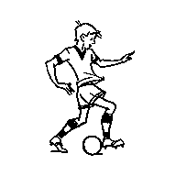Рис.36 Неверное положение опоронй ноги
2. Ты не сумел коснуться пяткой середины мяча, и мяч срезался в сторону (рис. 37).
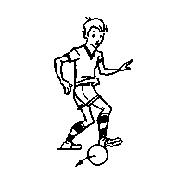 Рис.37 Не попал пяткой в середину мяча - "срезка" в сторону
3. Тебе не удалось нанести удар пяткой в сторону потому, что не вынес достаточно вперед опорную ногу, которая и преградила путь к мячу в момент удара (рис. 38).
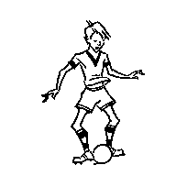 Рис.38 Опорная нога мешает бьющей

Удары с подрезкой мяча
Итак, ребята, если вы достаточно освоили все удары, о которых мы вам только что рассказали, умеете выполнять их и с места и в движении, можно сказать, что вы перешли в следующий класс футбольной школы. Теперь мы ознакомим вас с более сложными ударами, например с такими, которые очень любят применять трехкратные чемпионы мира - бразильцы. Это резаные или крученые удары, после которых мяч летит по кривой и при помощи которых легко обмануть соперников.

Резаный удар внешней частью подъема
Вся подготовка к удару такая же, как к обычному удару внешней частью подъема. Но, чтобы мяч летел не прямолинейно, а вращался во внешнюю сторону, нужно нанести удар не по середине мяча, а по той части, которая ближе к опорной ноге: сперва коснуться мяча частью подъема, которая ближе к пальцам, а потом сделать движение бьющей ногой в сторону опорной и оторвать ногу от мяча лишь в тот момент, когда мяч, прокатившись по внешней части подъема, окажется у его середины или чуть дальше к пятке (рис. 39).
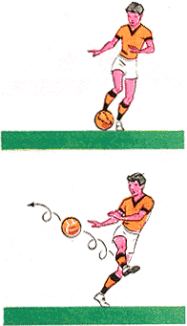 Рис.39 Резаный удар внешней частью подъема

Возможные ошибки
1. Желая подрезать мяч внешней стороной подъема, ты коснулся той части мяча, которая слишком близка к его середине. Вращательного движения мяч уже не получает.
2. Ты не сумел придать мячу вращательное движение потому, что не сделал движения бьющей ногой в сторону опорной, а выполнил ею лишь движение вперед (как при нанесении обычного удара этой частью подъема).

Резаный удар внутренней частью подъема
Подготовка к удару такая же, как при обычном ударе внутренней стороной стопы. Если удар наносится правой ногой, то разбегаться нужно с левой стороны мяча. Опорная нога ставится немного сбоку и за мячом. Внутренней частью подъема удар наносится по той части мяча, которая дальше от опорной ноги. Нога как бы вскользь прокатывается по мячу, придавая ему вращательное движение вокруг своей оси. После такого удара мяч должен лететь вперед, вращаясь вокруг своей оси в левую сторону (рис. 40).
Для обучения и тренировки ударов с подрезкой можно использовать те же упражнения, что и при обучении обычным ударам разными сторонами стопы. Хорошее упражнение при отработке таких ударов - и подача угловых.
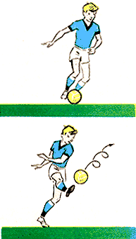 Рис.40 Резаный удар внутренней частью подъема

Удар по мячу, катящемуся от игрока
Если хочешь ударить по мячу, когда он катится в том же направлении, в каком движешься ты, нужно прежде всего догнать мяч, поставить опорную ногу немного впереди мяча и в этот же момент замахнуться. Удар наноси, когда мяч будет катиться мимо опорной ноги. В результате удара мяч полетит вперед по ходу твоего движения. Если же нужно направить мяч в сторону, ставь опорную ногу так, чтобы в момент удара она находилась за мячом.

Упражнения

Если ты один

"Изучаем подход к мячу"
Встань немного позади мяча. Ударь его любой частью ступни так, чтобы он несильно покатился вперед. Догоняя мяч, одновременно старайся рассчитать момент нанесения удара (чтобы, заканчивая замах, коснуться мяча той частью ноги, которой хочешь нанести удар). Сделай так 25- 30 раз.

"По катящемуся мячу - в цель"
Ты бежишь за катящимся от тебя мячом. Надо несильным ударом вперед направить мяч в стоящие перед стенкой маленькие ворота (по 25 раз "щечкой", внешней стороной стопы и серединой подъема). Затем постарайся попасть в эти же ворота 25 раз, нанося удары по катящемуся от тебя мячу и располагаясь боком к воротам.

Если вас двое "Стоящему напротив"
Расположитесь друг против друга примерно в 20-30 шагах. Придав мячу небыстрое движение вперед и направив затем мяч в сторону партнера, беги спиной вперед на то место, где стоял вначале. Партнер останавливает мяч и повторяет то же, что проделал ты. Каждому надо нанести по 25-30 ударов.
Поскольку вы еще не научены правильно останавливать мяч, преграждайте ему путь любым способом.

"В прямоугольнике"
Станьте в противоположных углах прямоугольника, короткие стороны которого равны примерно 2-3 шагам, а длинные - 15-20. Ударив мяч так, чтобы он катился вдоль короткой линии, настигаешь его в месте пересечения с длинной линией, бьешь внутренней частью подъема в сторону партнера и, развернувшись, бегом возвращаешься на место. Партнер останавливает мяч, бежит вдоль своей короткой линии, делает такую же передачу и тоже бежит обратно (рис. 41). Каждый должен проделать это по 25-30 раз. Углы прямоугольника можно обозначить четырьмя камнями.
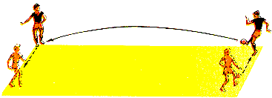Рис.41 Игра "в прямоугольнике"

"С двух сторон маленьких ворот"
Сделайте из камней ворота шириной 3-4 шага. С обеих сторон начертите линии в 15 шагах от ворот. Посоревнуйтесь, кто забьет больше голов после ударов по катящемуся мячу (с любого расстояния, но не ближе линии).

Если вас больше двух

"Встречная эстафета"
Занимающиеся делятся на две партии и становятся в колонны за линиями, нарисованными на расстоянии 25-30 шагов одна от другой. Стоящий на одной из сторон с мячом посылает (ударом) мяч вперед и, догоняя его, направляет стоящему напротив. Подхвативший мяч делает то же. После удара игроки бегут на противоположную сторону и становятся в "хвост" колонны. Так, перебегая из колонны в колонну, все занимающиеся упражняются в ударах по катящемуся мячу (рис. 42). Если число занимающихся нечетное, то за одной из линий становится на одного больше.
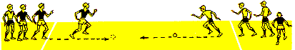 Рис.42 "Встречная эстафета"

"В круге"
Разделившись на две группы, занимающиеся начинают движение по кругу диаметром примерно 10 шагов. Медленно перемещаясь в одну сторону, они поочередно передают мяч внутренней стороной стопы из группы в группу. После того как все обменялись передачами, можно повернуть в противоположную сторону и делать передачи другой ногой. Все передачи выполняются по мячу, катящемуся от игрока.

Возможные ошибки
1) Ты не обратил внимания на то, что в момент нанесения удара опорная нога была далеко от мяча.
2) Ты хотел ударить по катящемуся мячу в сторону и забыл, что для этого опорная нога в момент удара должна находиться позади мяча.

Упражнения

Удар по мячу, катящемуся навстречу
Во время игры по встречному мячу бьют, пытаясь поразить ворота, делая всевозможные передачи, отбивая мяч от ворот.
Подход к катящемуся навстречу мячу для нанесения удара такой же, как и при ударе по неподвижному мячу. Но при ударе по встречному мячу надо учесть, что мяч накатывается на стопу, из-за чего при ударе подъемом летит вверх. Чтобы опустить его, надо во время удара подольше держать бьющую ногу согнутой.
Посмотрев на рис. 43, ты увидишь различия в положении стопы в момент удара, если бьющая нога согнута и если выпрямлена. Нетрудно понять, почему в первом случае мячу труднее накатываться высоко на ступню, чем во втором.
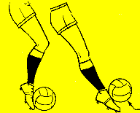 Рис.43 Удар по встречному мячу

Если ты один
В этом случае не обойтись без стенки, отражающей мячи. Ты должен ударять мяч в стенку, от которой он отскочит и покатится навстречу. Сперва поставь перед собой задачу не слишком сложную: попасть в любую часть стенки. Потом наметь на стенке определенные места, в которые будешь целиться мячом.

Если вас двое

"Вратарь и нападающий"
Один становится в ворота, другой бьет по ним. Вратарь, овладев мячом, накатывает его по земле бьющему, а тот наносит удары, применяя то один, то другой прием. Периодически меняйтесь местами.

"Ты - мне, я - тебе"
Как и при разучивании ударов с места, встаньте друг против друга на любом расстоянии. Передавайте один другому мяч, то сближаясь, то отдаляясь (отступая после нанесения удара спиной вперед).

"В створ ворот"
Соорудите ворота высотой до коленей из колышков и веревки. Расположитесь с обеих сторон ворот и поочередно ударяйте (разными способами) по встречному мячу, стремясь попасть в ворота.

"Не выходя из круга"
Находясь друг против друга на расстоянии 10 шагов, начертите каждый себе по кругу диаметром примерно в 2 шага. Встаньте каждый в "свой" круг и передавайте друг другу мяч (любым ударом, но так, чтобы партнер мог нанести встречный удар не выходя из пределов круга). При этом придется рассчитывать и силу и точность ударов.

"Футбольные кегли"
Посередине, между двумя кругами, которые вы нарисовали для предыдущего упражнения, нарисуйте третий круг - диаметром в шаг. В середину этого круга положите предмет, который можно сдвинуть с места или уронить даже несильным ударом мяча (картонную коробку, резиновый мяч и т. п.). К задаче, стоявшей в предыдущем упражнении, добавьте новую - выбить (мячом) из круга или повалить предмет.

Если вас больше двух

"С разводящим"
Встаньте на линию начерченного круга на равном расстоянии друг от друга. Одного поставьте в середину круга. Он будет разводящим: поочередно направляет мяч каждому из занимающихся, а тот, ударяя по встречному мячу, возвращает мяч тому, от кого получил. Поочередно в центр круга становится каждый.

Возможные ошибки
1. Ты не дождался, когда мяч окажется "на уровне" опорной ноги. Это вынуждает для нанесения удара почти полностью выпрямлять ногу. При таком положении бьющей ноги мяч накатывается высоко на подъем, а после удара летит очень высоко (рис. 44).
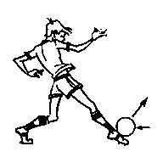Рис.44 Мяч не докатился до опорной ноги
2. Двигаясь навстречу мячу, ты уклонился от линии его движения. Поэтому и не попал по середине мяча. Мяч летит непрямолинейно (рис. 45).
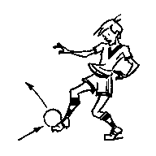 Рис.45 Уклонишься от линии движения мяча - и мяч полетит непрямолинейно

Удар по мячу, катящемуся сбоку
Удары по мячу, летящему к игроку сбоку, во время игры применяют при обстреле ворот, выполняя различные передачи, при отбивании мяча от ворот.
Если мяч катится к тебе слева или справа, а ты хочешь его ударить прямо перед собой, то в момент подкатывания мяча к тебе опорная нога должна оказаться на линии движения мяча.

Упражнения

Если ты один

"В стенку и с поворотом"
Ударь мяч в стенку, чтобы он после отскока катился по земле или летел невысоко по воздуху. При отскоке мяча от стенки успей повернуться боком к ней и в момент, когда мяч приблизится к тебе, ударь в ту сторону" куда ты обращен лицом. Проделай это 25-30 раз.

Если вас двое

"Опять в стенку"
Один становится напротив стенки, другой - слева от нее. Партнер передает стоящему у стенки мяч так, чтобы он катился по земле. Задача бьющего - рассчитать положение опорной ноги в момент приближения к нему мяча (эта нога должна быть на одной линии с мячом). Все остальное - как и при ударе с места. Нанося удар дальней от мяча ногой, попробуйте делать это внешней частью подъема. Получается как бы удар по встречному мячу. Мяч меньше, чем при ударе прямым подъемом, скатывается с ноги (рис. 46).
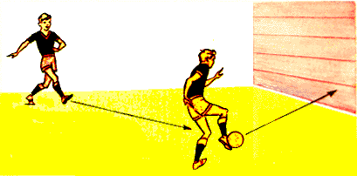 Рис.47 Если запоздать с замахом...

Если вас больше двух

"По воротам"
Один или двое становятся по краям площадки, а остальные в середине, в 15-20 шагах от ворот. Стоящие на краях подают мячи по земле тем, кто стоит в середине, а получившие мяч наносят удары по воротам - то ближней к мячу ногой, то дальней. Периодически занимающиеся меняются ролями.

Возможные ошибки
1. Опорная нога стояла слишком далеко. Вместо удара получилась подсечка мяча носком.
2. Опорная нога стояла правильно, но замах был слишком медленным, и потому мяч пролетел мимо бьющей ноги раньше, чем она успела его коснуться (рис. 47).
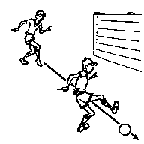 Рис.47 Если запоздать с замахом...

Удары по летящему мячу
Этим приемом во время игры пользуются во всех случаях, когда мяч находится в воздухе. Чтобы научиться наносить удары по летящим мячам, нужно обладать незаурядной ловкостью и всякий раз проявлять необходимый расчет (ведь мяч иной раз летит очень быстро и довольно высоко от земли и, чтобы попасть по такому мячу, да еще послать его с должной силой и в определенное место, нужна большая сноровка). Чем выше от земли летит мяч, тем сложнее ударить по нему. Вот почему во время игры, если не возникает опасность перехвата мяча соперником, лучше бить по мячу в момент, когда он находится невысоко от земли. Для этого приходится отбегать назад или в сторону в поиске точки, где мяч снизится до нужного "уровня". Нанося удар по такому мячу, можно применять почти те же движения, что и при ударе по катящемуся мячу (рис. 48).
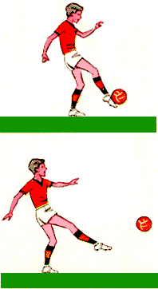
Чтобы мяч летел в нужном направлении на необходимой высоте, определенная часть ступни, как и при ударе по неподвижному или катящемуся мячу, должна соприкоснуться с той или иной частью мяча. Так, например, если по мячу, летящему боку, нужно нанести удар, после которого мяч полетел бы не "бесконечно" вверх, а на определенную высоту, следует повернуться лицом к мячу и в момент приближения мяча наклонить в сторону опорной ноги корпус, заняв удобное положение для подведения середины подъема к центру мяча. Если не удастся скоординировать тело так, чтобы попасть серединой подъема в центр мяча, то мяч полетит (чаще всего) вверх. По этой причине пытающиеся нанести удар с лета отправляют мяч выше ворот. При ударе внутренней стороной стопы или внешней частью подъема действует то же правило.

Удар по мячу, опускающемуся перед игроком
Рассчитай место приземления мяча и займи соответствующее положение для нанесения удара с лета, не дав мячу опуститься. Чтобы мяч полетел вверх, середина подъема должна быть обращена кверху. После удара ногу надо выпрямить.
Теперь попробуй рассчитать подход к мячу так, чтобы мяч после удара полетел низко. В момент удара оттяни носок бьющей ноги к земле. При этом обе ноги будут согнуты. Когда носок оттянут вниз, нога касается не нижней, а почти всей передней части мяча. Поэтому мяч летит не вверх, а параллельно земле. Вполне понятно, что чем ближе мяч будет находиться к земле, тем ниже он полетит (рис. 49).
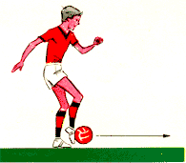 Рис.49 Удар по мячу, опускающемуся перед игроком

Удар по мячу, опускающемуся сбоку
При таком ударе задача заключается в следующем: развернуть бьющую ногу так, чтобы можно было всей плоскостью средней части подъема коснуться середины ближней части мяча. Чтобы так развернуть ногу, нужно туловище как можно больше наклонить в сторону опорной ноги, а бьющую ногу поднять для замаха и отвести вверх-назад. В момент удара опорная нога полусогнута и приподнята на носок (рис. 50). 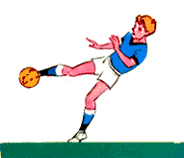 Рис 50 Удар по мячу, опускающемуся сбоку

Удар с полулёта
Это удар в момент отскока мяча от земли. Как и при нанесении всех прочих ударов, умение послать мяч на определенной высоте и с определенной точностью зависит от умения подвести к мячу ту или иную часть ступни. В момент приземления опорная нога должна быть рядом с мячом, а в момент удара носок бьющей ноги надо оттянуть вниз.
Ударом с полулёта мячу можно придать очень высокую скорость. Такой удар получается очень сильным:ведь складываются две скорости - скорость отскока мяча от земли и скорость удара ногой по мячу. Поэтому удар с полулёта эффективен и при обстреле ворот, и при передачах мяча на большие расстояния, и в случаях, когда надо подальше отбить мяч в опасной ситуации.

Если ты один

"Спиной к стенке"
Встань спиной к стенке в нескольких шагах от нее. Подбрасывай сам себе мяч руками и ударяй его через голову в стенку. По 10 раз без падения, с падением и в прыжке.

Если вас двое

"Через голову - в круг"
Начертите два круга диаметром по 4-5 шагов, примерно в 5-6 шагах один от другого. Каждый становится в "свой" круг. Поочередно, повернувшись спиной к противоположному кругу, бейте по мячу через голову, мяч опускался в противоположном круге (рис. 57).
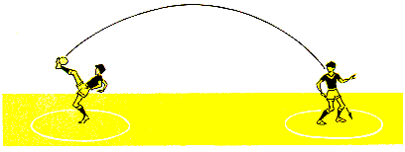 Рис.57 Удар через себя на точность

"Кто дальше?"
Проведите две черты в 3 шагах одну от другой. Не выходя за пределы "территории", находящейся между двумя линиями, ударьте мяч, подброшенный руками за спину. Партнер отмечает точку приземления мяча. Меняясь ролями, посоревнуйтесь, кто так пробьет мяч дальше.

Если вас больше двух

"Все ударяют в круг"
В круг, диаметр которого несколько шагов, становится один из занимающихся. Остальные парами распределяются в 3-4 шагах от круга, с разных сторон. Стоящие вне круга поочередно подбрасывают друг другу мяч для удара через голову. Наносящий удар становится спиной к кругу, а тот, кто подбрасывает мяч,- сбоку или напротив. Нужно стараться попасть мячом в круг. Стоящий в круге ловит (или подбирает) мяч и низом передает его следующей паре (рис. 58). Стоящий в круге периодически заменяется.
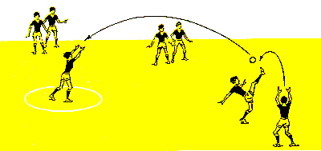 Рис.58 "Все ударяют в круг"

Возможные ошибки
1. Носок бьющей ноги обращен не вверх, а вперед. Удар пришелся в нижнюю часть мяча, поэтому мяч полетел не назад, а вверх (рис. 59).
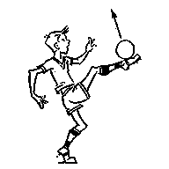 Рис.59 Когда носок бьющей ноги обращен вперед, мяч летит вперед
2. Не рассчитан момент нанесения удара. Мяч, опускаясь, миновал точку, где предполагалось его коснуться. В итоге - промах (рис. 60).
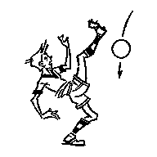 Рис.60 Не рассчитав момента нанесения удара, промахнешься

Удар через голову
В игре такой удар применим лишь тогда, когда нет возможности для применения менее сложного приема. Чаще всего им пользуются защитники (когда отбивают мяч от ворот) и нападающие (при ударах по воротам, к которым стоят спиной).
При ударе через голову надо так рассчитать подход к мячу, чтобы опорная нога перед ударом стояла немного за мячом. В момент, когда мяч находится примерно на уровне плеч, следует отклонить туловище назад, поднять бьющую ногу вверх и ударить в нижнюю часть мяча. Чтобы мяч полетел не вверх, а назад, необходимо коснуться мяча в тот момент, когда носок будет обращен вверх. Опорную ногу согнуть, после чего подняться на носок (рис. 56). Чтобы мяч летел как можно ниже, удар по нему должен быть нанесен в более низкой точке. Выполнить это требование можно лишь падая на спину. Для нанесения удара по мячу, находящемуся на уровне головы или выше, необходим прыжок (до момента удара).
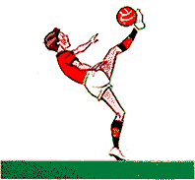 Рис.56 Удар через голову

Удары головой

Удар боковой частью головы по мячу, летящему сбоку
Чтобы ударить по мячу, летящему сбоку, боковой частью головы, надо выставить дальнюю от мяча и согнутую ногу немного вперед и наклонить в сторону этой ноги туловище. Перед самым ударом выпрямить туловище в сторону мяча и в ту же сторону сделать резкое движение головой, с таким расчетом, чтобы коснуться мяча боковой частью головы (рис. 62).
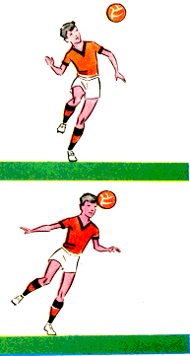 Рис.62 Удар боковой частью головы по мячу, летящему сбоку

Удар головой в прыжке
Умение бить по мячу головой в прыжке во многом зависит от умения высоко и вовремя прыгать. Нужно научиться рассчитывать момент нанесения удара по мячу. В некоторых случаях, уже находясь в воздухе, игрок делает энергичное движение туловищем и головой, что придает полету мяча большую скорость. Запоздалый или преждевременный прыжок лишает возможности нанести удар: в первом случае мяч пролетит над игроком раньше, чем тот достигнет нужной высоты, а во втором игрок начнет опускаться до встречи с мячом.
При прыжке с разбега отталкиваться лучше одной ногой, а при прыжке с места - обеими.
Удар, наносимый с разбега, сильнее.

